**Índices**

Índice, no contexto da estrutura de dados, é utilizada para fins de otimização.

Para uma localização, é criado ponteiros para os dados armazenados em colunas específicos, há três tipos de índices, sendo eles:

Índices Compostos: fazem referência a mais de uma coluna.

Índices Simples: fazem referência a uma única coluna.

Índice Primário: associado a uma chave primária (Primary Key) de um

arquivo.

**Primary Key**

No SQL Server utiliza-se uma estrutura chamada B-Tree (Árvores binárias). Uma estrutura B-Tree possui um nó-raiz que contém uma única página de dados, uma ou mais páginas de níveis intermediários e uma e uma ou mais páginas de níveis folhas, como é uma estrutura sempre biométrica, possui o mesmo número de páginas à esquerda e a direita de cada nível. As chaves-primárias podem ser entendidas como índices, permitindo buscas rápidas e eficientes baseadas num valor que nunca se repete.

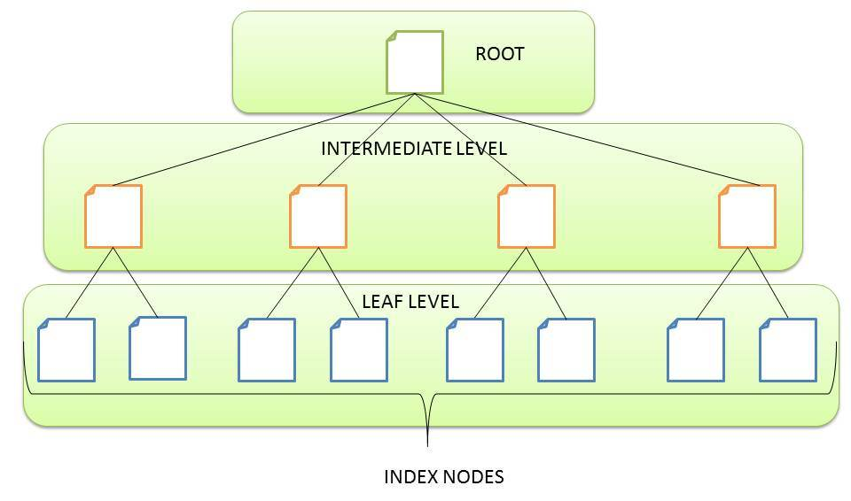

**Chaves Únicas (UNIQUE)**

O segundo tipo de índices são as Chaves Únicas (UNIQUE). Estas chaves, tal

como as Primary Key nunca podem ter valores repetidos. Mas ao contrário

destas podem ter registos com valores NULL (vazios).

**Fulltext Search**

Os índices do tipo FullText Search são uma funcionalidade interessante de

vários motores de base de dados. Estes índices permitem-nos obter

rapidamente registos que contenham uma determinada palavra de um

campo ou conjunto de campos.

Índices Normais (KEY ou INDEX)

O terceiro tipo de índice permite valores repetidos e valores NULL. Ao

contrário das chaves únicas, estes índices destinam-se a encontrar numa

tabela vários registros que partilham um mesmo valor (ou conjunto de

valores), e não um único registo, ou para criar listagens ordenadas.

ALTER TABLE teste ADD INDEX teste_index (help_category_id)

O comando acima é gerado a partir das informações inseridas dentro dos

campos do formulário auxiliar, indicando que a tabela teste

foi modificada para suportar agora um novo índice, chamado teste_index, e

que deve atuar sobre o campo help_category_id.

Exemplo:

Suponha a existência de uma tabela como:

CREATE TABLE teste1 (

id integer,

conteudo varchar

);

e um aplicativo requerendo muitas consultas da forma:

SELECT conteudo FROM teste1 WHERE id = constante;

Pode ser utilizado o seguinte comando para criar um índice na coluna id:

CREATE INDEX idx_teste1_id ON teste1 (id);

O nome idx_teste1_id pode ser escolhido livremente, mas deve ser usado

algo que permita lembrar mais tarde para que serve o índice.

Para remover um índice é utilizado o comando DROP INDEX. Os índices

podem ser adicionados ou removidos das tabelas a qualquer instante.

Após o índice ser criado, não é necessária mais nenhuma intervenção

adicional: o sistema atualiza o índice quando a tabela é modificada, e utiliza

o índice nas consultas quando julgar mais eficiente que a varredura

seqüencial da tabela. Porém, talvez seja necessário executar

regularmente o comando ANALYZE para atualizar as estatísticas, para

permitir que o planejador de comandos tome as decisões corretas.

Consulte o Capítulo 13 para obter informações sobre como descobrir se o

índice está sendo utilizado; e quando e porque o planejador pode decidir

não utilizar um índice.

Os índices também podem beneficiar os comandos de atualização (UPDATE)

e de exclusão (DELETE) com condição de procura. Além disso, os índices

também podem ser utilizados em consultas com junção. Portanto, um índice

definido em uma coluna que faça parte da condição de junção pode

acelerar, significativamente, a consulta.